Warszawa, 17.12.2025 r.

Carrefour Polska liderem szybkości obsługi przy kasach - sieć ujawnia wyniki ogólnopolskiego badania Kantar
W okresie przedświątecznym czas oczekiwania do kasy jest jednym z kluczowych elementów wpływających na poziom zadowolenia klientów z zakupów. Carrefour Polska ujawnił właśnie wyniki ogólnopolskiego badania BIC* (Brand Image vs Competitors) realizowanego przez agencję badawczą Kantar. Wyniki pokazują, że od pierwszego kwartału 2024 roku, Carrefour jest liderem w zakresie czasu oczekiwania do kas, osiągając lepsze wyniki w tym zakresie od kluczowych konkurentów takich jak Biedronka, Lidl, Auchan czy Kaufland. Oznacza to, że klienci Carrefour są najbardziej zadowoleni z czasu oczekiwania do kas, znacznie bardziej niż klienci sklepów konkurencji.
Badanie BIC prowadzone jest na grupie ponad 1200 respondentów w trybie ciągłym i obejmuje comiesięczne wywiady z użytkownikami różnych sieci sklepów spożywczych w Polsce. Respondenci oceniają m.in. znajomość i częstotliwość korzystania z poszczególnych marek, ich komunikację, wizerunek oraz gotowość do polecenia danej sieci rodzinie lub znajomym. Jednym z kluczowych elementów badania jest także ocena doświadczenia zakupowego, w tym czasu oczekiwania do kas, obszaru szczególnie istotnego dla klientów w okresach przedświątecznym, kiedy mamy do czynienia ze wzmożonym ruchem zakupowym.
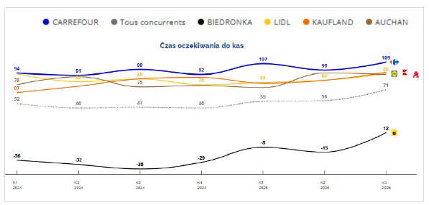
Osiągnięcie pozycji lidera w kategorii czasu oczekiwania do kas przekłada się na wymierne korzyści dla klientów Carrefour, zwłaszcza w okresach największego natężenia ruchu w sklepach. Sprawna obsługa pozwala klientom płynnie przejść przez proces zakupowy, od skompletowania koszyka po finalizację transakcji, niezależnie od pory dnia czy wielkości zakupów. W czasie przedświątecznym, kiedy listy zakupowe są dłuższe, a wizyty w sklepach częstsze, możliwość szybkiego zakończenia zakupów staje się istotnym elementem codziennej wygody.
Na ten efekt składa się szereg działań realizowanych w sklepach Carrefour w całej Polsce. Sieć systematycznie dostosowuje organizację pracy do zmieniających się potrzeb klientów, rozwija infrastrukturę kasową oraz wdraża rozwiązania, które usprawniają przepływ klientów w sklepach różnych formatów. Skala i konsekwencja tych działań znajdują odzwierciedlenie w wynikach badania BIC, które potwierdzają, że Carrefour wyróżnia się na tle konkurencji pod względem sprawności obsługi i komfortu zakupów.
W okresie przedświątecznym, gdy zakupy są częstsze i bardziej rozbudowane, Carrefour łączy sprawną obsługę z jedną z najszerszych ofert na rynku. Klienci sieci mają do dyspozycji nawet 50.000 produktów, od artykułów codziennego użytku, przez bogaty wybór produktów świeżych, po dedykowaną ofertę świąteczną, dostępnych w 6 formatach sklepów w całej Polsce. Krótki czas oczekiwania do kas pozwala szybko sfinalizować zakupy, niezależnie od wielkości koszyka, a jednocześnie wygodnie zaplanować świąteczne przygotowania w jednym miejscu. Dzięki temu Carrefour pozostaje naturalnym wyborem dla klientów, którzy przed świętami szukają zarówno szerokiego asortymentu, jak i zakupów realizowanych bez długich kolejek i zbędnego stresu.
O Carrefour
Carrefour Polska to omnikanałowa sieć handlowa, pod szyldem której działa w Polsce ponad 850 sklepów w 6 formatach: hipermarketów, supermarketów, sklepów hurtowo-dyskontowych, osiedlowych i specjalistycznych oraz sklepu internetowego. Carrefour jest w Polsce również właścicielem sieci 20 centrów handlowych o łącznej powierzchni ponad 230 000 GLA oraz sieci 40 stacji paliw.
Dzięki multiformatowej sieci ponad 14 000 sklepów w 40 krajach, Grupa Carrefour jest jednym z wiodących sprzedawców żywności na świecie. W 2023 r. sieć odnotowała sprzedaż na poziomie 94,1 miliarda euro. Grupa Carrefour zatrudnia obecnie ponad 300 000 pracowników w sklepach zintegrowanych, którzy pomagają uczynić markę światowym liderem w transformacji żywności dla wszystkich, oferując codziennie żywność wysokiej jakości, dostępną i w rozsądnej cenie. Pod szyldami Carrefour na całym świecie pracuje ponad 500 000 osób. Więcej informacji o Carrefour można uzyskać na stronie www.carrefour.com lub na Twitterze (@news_carrefour) oraz LinkedIn (Carrefour).
Polityka biznesu odpowiedzialnego społecznie Grupy Carrefour opiera się na trzech filarach: zwalczanie wszelkich form marnotrawstwa, ochrona bioróżnorodności oraz wsparcie dla partnerów firmy.

